Schritt-für-Schritt-Anleitung: Streetart-Bilder gestalten
Schritt 1: Arbeitsplatz vorbereiten | Bevor mit dem Sprühen begonnen wird, wird der Arbeitsbereich gemeinsam vorbereitet. Der Tisch wird großzügig mit Zeitungspapier oder Abdeckfolie abgedeckt, damit keine Farbe auf die Oberfläche gelangt. Anschließend wird der Keilrahmen oder der Tonkarton mittig auf die Unterlage gelegt – hier entsteht später das Kunstwerk. | 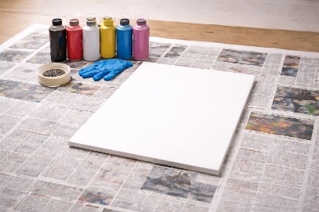
Schritt 2: Den Hintergrund gestalten | Im nächsten Schritt entsteht der Hintergrund des Bildes. Dieser kann einfarbig oder mehrfarbig gestaltet werden. Möglich sind gleichmäßig gesprühte Flächen, leichte Sprühpunkte, Farbverläufe oder einfache Muster wie Streifen. Hier darf ausprobiert und experimentiert werden – der Hintergrund bildet die Basis für das spätere Motiv. Bevor weitergearbeitet wird, muss der Hintergrund gut antrocknen. Nur so bleibt das Motiv später sauber und klar. Diese kurze Pause eignet sich gut, um gemeinsam das nächste Vorgehen zu besprechen. | 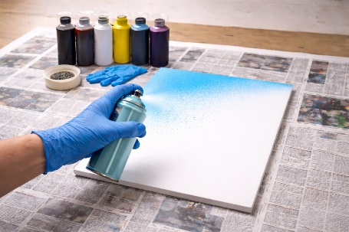
Schritt 3: Schablone platzieren und sichern | Sobald der Hintergrund trocken ist, wird die Schablone auf den Keilrahmen gelegt. Um ein Verrutschen zu vermeiden, wird sie mit 2 kleinen Stücken Klebeband fixiert. Zusätzlich werden die umliegenden Flächen mit Zeitungspapier abgedeckt und ebenfalls leicht befestigt, damit der Hintergrund geschützt bleibt. Damit die Schablone flach aufliegt und keine Farbe darunter läuft, wird sie beschwert. Dafür eignen sich kleine Gewichte wie alte Schrauben oder Muttern. Durch den gleichmäßigen Druck entstehen später klare, scharfe Konturen. | 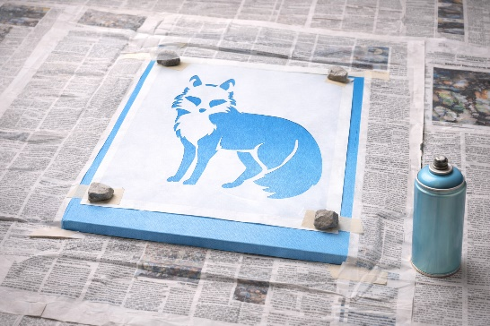
Schritt 4: Motiv aufsprühen | Nun wird das Motiv gesprüht. Dabei sollte die Sprühdose nicht zu nah an die Schablone gehalten werden. Ein leichter Abstand sorgt für ein gleichmäßiges Ergebnis. Wichtig ist eine ruhige, zügige Bewegung – lieber etwas schneller als zu langsam sprühen. Die Farbe kann in mehreren dünnen Schichten aufgetragen werden. | 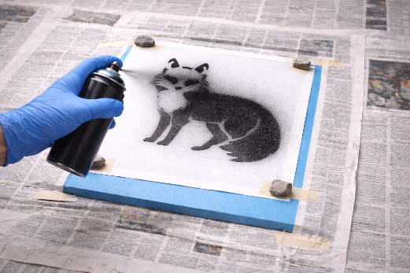
Schritt 5: Schablone entfernen | Nach dem Sprühen muss die Farbe kurz antrocknen. Erst dann werden die Gewichte vorsichtig entfernt und die Schablone langsam abgehoben. Wird dieser Schritt zu früh durchgeführt, kann das Motiv verschmieren. | 